# 概述

1. Spring概述
2. 认识Spring

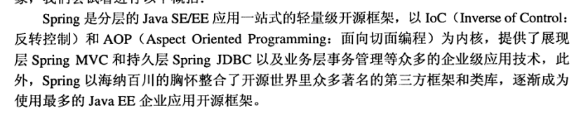

1. 关于Spring Source

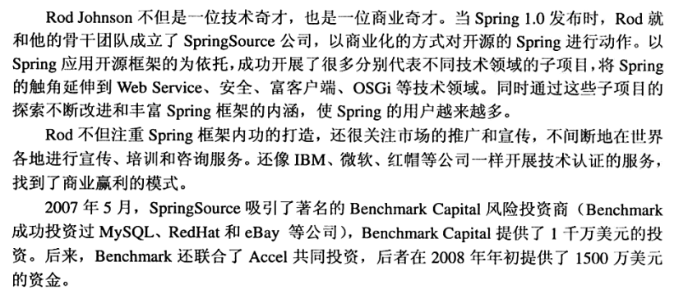

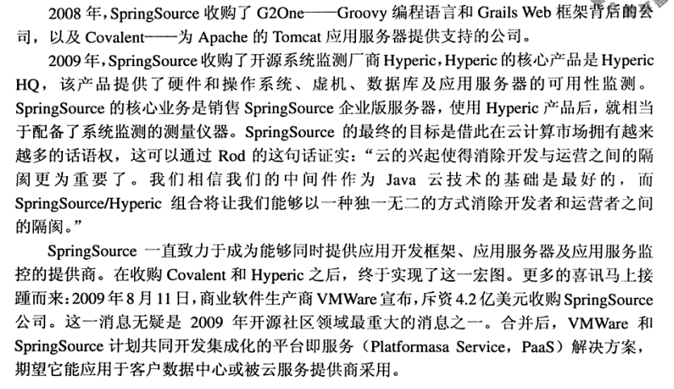

1. Spring带给我们什么

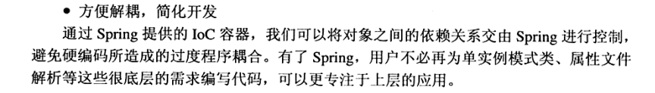



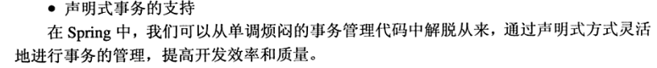

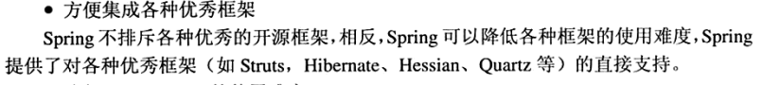

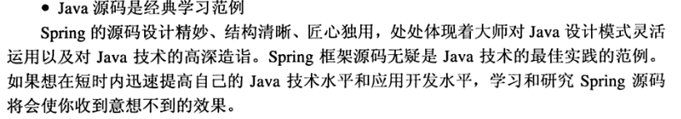

1. Spring体系结构

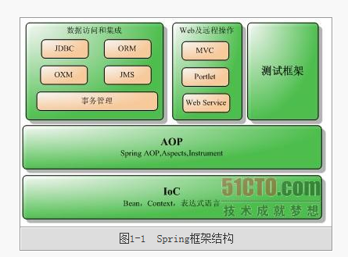

Spring框架由1400多个类组成，整个框架按其所属功能可以划分为5个主要模块，从整体看这5个主要模块几乎为企业应用提供了所需的一切，从持久层、业务层到展现层都拥有相应的支持。

（1）IoC模块：Spring核心模块实现了IoC的功能，它将类和类之间的依赖从代码中脱离出来，用配置的方式进行依赖关系描述，由IoC容器负责依赖类之间的创建、拼接、管理、获取等工作。BeanFactory接口是Spring框架的核心接口，它实现了容器的许多核心功能。

（2）AOP模块：AOP是继OOP之后，对编程设计思想影响最大的技术之一。Java 5.0引入java.lang.instrument，允许在JVM启动时启用一个代理类，通过该代理类在运行期修改类的字节码，改变一个类的功能，实现AOP的功能。

（3）数据访问和集成

（4）Web及远程访问：Spring自己提供了一个完整的类似于Struts的MVC框架，称为Spring MVC。

（5）测试框架：让测试变得简单和廉价

1. 如何获取Spring

（1）jar包

<http://repo.springsource.org/libs-release-local/org/springframework/spring/3.2.0.RELEASE/>

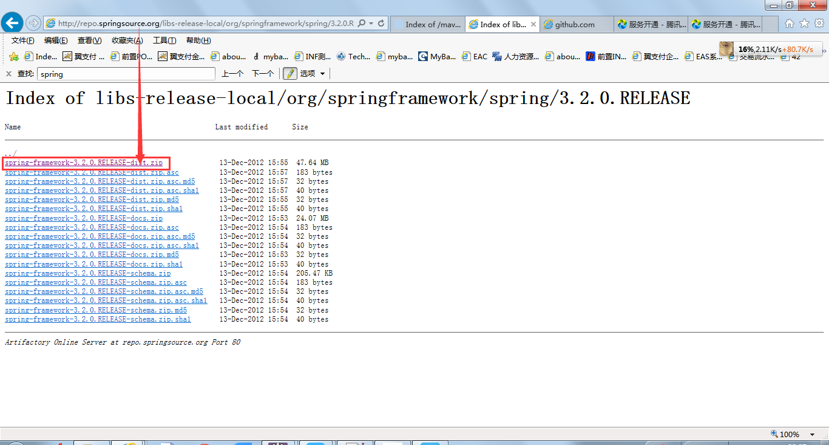

1. 源码

<https://github.com/spring-projects/spring-framework/releases/tag/v3.2.0.RELEASE>

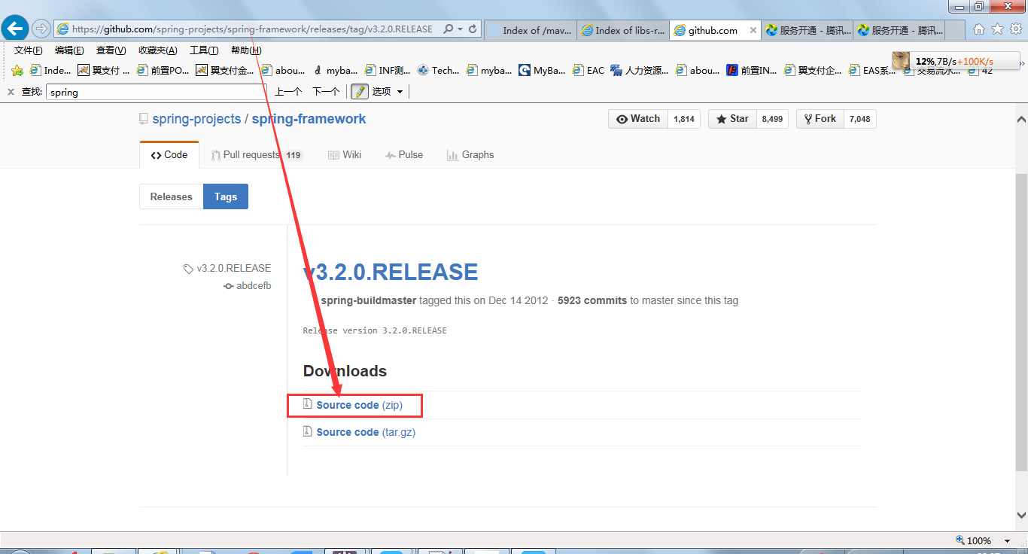

如何在eclipse导入源码？

1. 补充：maven地址

<http://repo1.maven.org/maven2/>

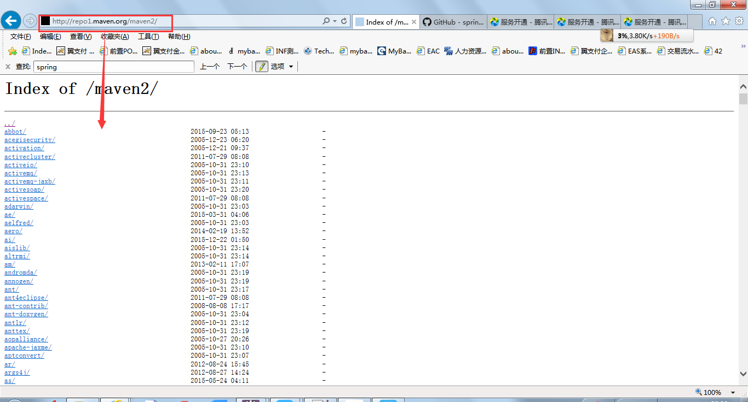

1. 快速入门
2. 功能介绍：用户登录，记录登录行为，并增加对应的积分

* 基于Spring JdbcTemplate
* 基于Spring声明式事物
* 基于Spring MVC

1. 关于注解

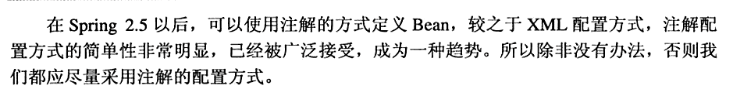

1. 关于Spring JdbcTemplate

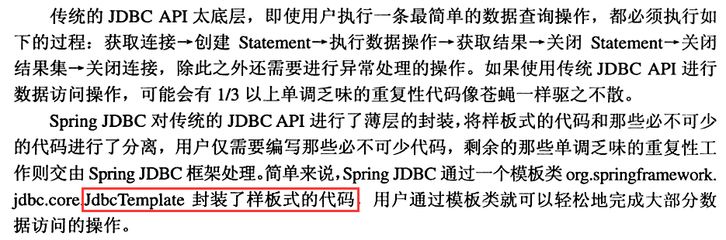

1. 关于声明式事物

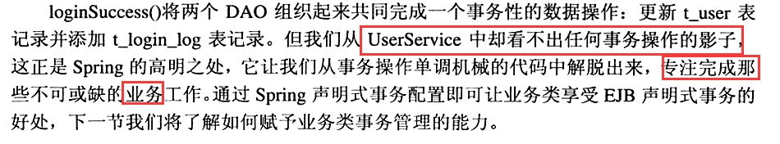

1. 展现层



